УТВЕРЖДЕНО
Решение __________________________
(наименование местного исполнительного
и распорядительного органа)
«___» _____________ №_________

ПАСПОРТ
типичного или редкого биотопа

____ ____________ ______г. №_________
(дата регистрации)
Название типичного или редкого биотопа: Комплекс типичных биотопов –
(на русском или белорусском языках)
Равнинные водотоки с растительностью класса Potametea; Лиственные леса в долинах рек; Еловые леса с богатой травянистой растительностью; Родники и родниковые болота
Состояние типичного или редкого биотопа: хорошее
(хорошее, удовлетворительное, неудовлетворительное, иные сведения)
Местонахождение типичного или редкого биотопа: Могилевская область,
(область, район, направление и расстояние от ближайшего населенного пункта, наименование лесхоза,
Чаусский район, долина реки Солодец, начало – мост через реку в 0,2 км к
лесничества, номер(а) квартала(ов) и выдела(ов), номера(а) земельного(ых) контура(ов) или другие сведения)
северу от восточной окраины д. Быново, конец – граница земель лесного фонда в 0,8 км к востоку от д. Прилеповка, ГЛХУ «Чаусский лесхоз», Чаусское лесничество, квартал 19 (выдела 13, 33, 35, 43), кв. 25 (8, 27, 31, 34, 38), кв. 26 (7, 8, 11-16, 52), кв. 27 (1, 2, 5-8, 11-13, 45)
Географические координаты центральной точки типичного или редкого биотопа: Лесоречной комплекс, координаты начала комплекса – N 53°52'06,0'',
(в системе координат WGS 1984, в формате 00°00'00,0")
E 31°10'30,5'', координаты конца комплекса – N 53°51'33,4'', E 31°06'30,4'',
Площадь или протяженность типичного или редкого биотопа: Группа выделов
(28 выделов) общей площадью 60,8 га
(гектаров, квадратных метров, километров)
Описание границ типичного или редкого биотопа: В границах перечисленных выделов
Описание типичного или редкого биотопа: Меандрирующая малая река в естественном русле; черноольховые и пушистоберезовые леса папоротникового и таволгового типов (30-55 лет), а также еловые леса кисличного и снытевого типов (50-110 лет) в пойме и по склонам долины реки с выходами родниковых вод, образующих мелкоконтурные родниковые болота (гелокрены).

Паспорт подготовила Вершицкая И.Н.,
научный сотрудник ГНУ «Институт
экспериментальной ботаники
им.В.Ф.Купревича НАН Беларуси» __________________
(подпись)
26.11.2015
(дата подготовки)
Общий вид (фотография)
типичного или редкого биотопа
к паспорту от «____» ________ 201_г. № _____

Комплекс биотопов –
(название типичного или редкого биотопа)
Равнинные водотоки с растительностью класса Potametea; Лиственные леса в долинах рек; Еловые леса с богатой травянистой растительностью; Родники и родниковые болота

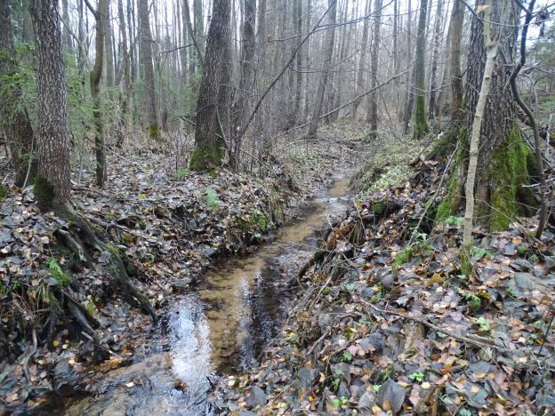

Карта-схема
типичного или редкого биотопа
к паспорту от «____» __________ 201_г. № _____

Комплекс биотопов –
(название типичного или редкого биотопа)
Равнинные водотоки с растительностью класса Potametea; Лиственные леса в долинах рек; Еловые леса с богатой травянистой растительностью; Родники и родниковые болота

Решение __________________________
(наименование местного исполнительного
и распорядительного органа)
____ _____________ №_________

ОХРАННОЕ ОБЯЗАТЕЛЬСТВО

___ _____________ 20 ____ г. №_______

ГЛХУ «Чаусский лесхоз»
(наименование юридического лица или фамилия и инициалы физического лица, в том числе индивидуального
предпринимателя, которому передан под охрану типичный или редкий биотоп)

Могилевская обл., г. Чаусы, ул. Ивутенко, 19
(место нахождения юридического лица и место жительства физического лица,
в том числе индивидуального предпринимателя)

обязан обеспечивать охрану, типичного или редкого биотопа: Комплекс
(название типичного или редкого биотопа на русском или белорусском языках)
биотопов – Равнинные водотоки с растительностью класса Potametea; Лиственные леса в долинах рек; Еловые леса с богатой травянистой растительностью; Родники и родниковые болота

указанного в паспорте типичного или редкого биотопа
от ___ _________ 20____г. №________
(дата регистрации паспорта)

В этих целях ГЛХУ «Чаусский лесхоз»
(наименование юридического лица или фамилия и инициалы физического лица)

ОБЯЗАН:

1. Участвовать в обследованиях типичного или редкого биотопа 1 раз в 5 лет
(периодичность обследования)

2. Своевременно информировать обо всех обстоятельствах, наступление которых связано с обеспечением охраны типичного или редкого биотопа Чаусскую районную инспекцию природных ресурсов и охраны окружающей
(наименование территориального органа Министерства природных ресурсов и охраны окружающей среды)
среды

3. Обеспечивать соблюдение специального режима охраны и использования типичного или редкого биотопа.

В границах типичного или редкого биотопа

запрещается:
1. проведение рубок реконструкции, обновления и переформирования, рубок главного пользования, кроме добровольно-выборочных;
2. проведение работ, связанных с изменением рельефа дна или берега и существующего гидрологического режима;
3. добыча полезных ископаемых;
4. заготовка древесных соков, промысловая заготовка дикорастущих растений и (или) их частей, сбор мха, лесной подстилки;
5. повреждение, уничтожение, удаление и (или) изъятие древесной и кустарниковой растительности, за исключением выполнения допускаемых лесохозяйственных работ, работ по охране и защите лесного фонда, мероприятий по регулированию распространения и численности чужеродных инвазионных видов растений;
6. применение минеральных удобрений, ядохимикатов, химических средств защиты растений;
7. обработка почвы, механическое повреждение живого напочвенного покрова и лесной подстилки за исключением противопожарных мероприятий;
8. создание вольеров;
9. нецелевое использование земель;
10. устройство водохозяйственных сооружений, предназначенных для воздействия на водные потоки, транспортировку и перераспределение вод (плотины, запруды, насосные станции, скважины, колодцы и иные подобные сооружения и устройства);
11. использование водотока в качестве водоприемников гидротехнической мелиорации, использование для отведения сточных вод;
12. спрямление водотока;
13. каптирование выходов родниковых вод металлическими и бетонными кольцами, деревянными срубами;
14. забор вод на промышленные, производственные нужды;
15. забор вод на сельскохозяйственные и бытовые нужды, приводящий к искусственному снижению уровня воды в водотоке;
16. размещение объектов хозяйственного назначения (хоздворы, животноводческие комплексы и фермы, летние лагеря содержания скота, хранилища минеральных удобрений, ядохимикатов, отходов, нефти и нефтепродуктов, отстойники), способных вызывать химическое или биологическое загрязнение почв, поверхностных и подземных вод, в радиусе менее 500 м от внешней границы комплекса биотопов;
17. зарыбление неаборигенными рыбами фитофагами;
18. расчистка погруженной и плавающей водной растительности, за исключением работ, направленных на сохранение популяций редких и охраняемых видов дикорастущих растений и мероприятий по регулированию распространения и численности чужеродных инвазионных видов растений;
19. устройство ландшафтных полян, туристических стоянок, кемпингов, пикниковых полян с кострищами, размещение палаточных городков;
20. размещение всех видов предприятий, объектов транспортной, инженерной инфраструктуры;
21. стоянка механических транспортных средств вне установленных мест, движение механических транспортных средств вне дорог, кроме механических транспортных средств организаций ведущих лесное хозяйство, выполняющих лесохозяйственные работы, либо работы связанные с контролем, охраной и защитой объектов животного и растительного мира;

требуется:
1. допустимые виды рубок проводить только в осенне-зимний период при наличии устойчивого снежного покрова в целях сохранения целостности живого напочвенного покрова и лесной подстилки;
2. рекомендуется проведение уборки захламленности при завалах русел водотоков упавшими деревьями, затрудняющими сток.

4. В случае ухудшения состояния типичного или редкого биотопа осуществлять мероприятия по восстановлению типичного или редкого биотопа

Отметка о получении охранного обязательства:

____________________________ _______________________
(фамилия, инициалы физического лица (подпись) или руководителя юридического лица)
____ ______________ _______

